**Solicitud para extraer resultados obtenidos con la base de asegurados en el IMSS**

A continuación, muestro los resultados que obtuve utilizando la base de asegurados en el IMSS y que estoy solicitando extraer para mi documento de investigación.

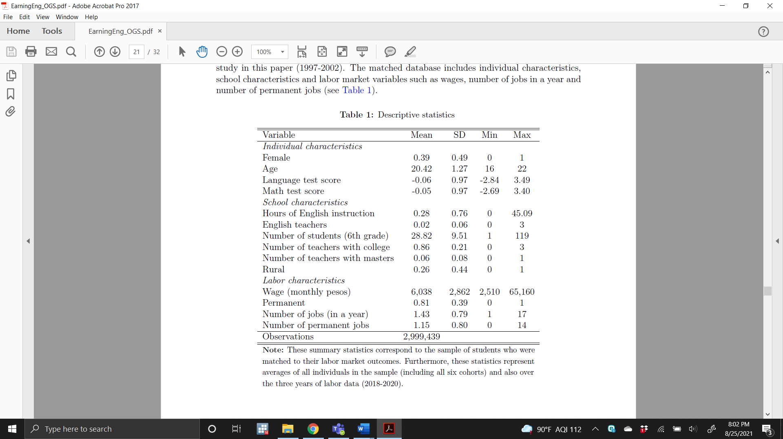

La tabla 1 muestra las estadísticas descriptivas de la base de datos final en la que ligué estudiantes en la prueba ENLACE con trabajadores en la base del IMSS. Las estadísticas incluyen solo promedios, desviaciones estándar, valores máximos y mínimos.

La tabla 2 es la primera tabla de resultados, donde muestro el efecto de la exposición a clases de inglés en el logaritmo del salario, lo que se puede interpretar como un cambio porcentual. Se muestra el efecto para tres especificaciones distintas: horas de inglés (lineal), horas de inglés (cuadrada) y número de maestros de inglés.

La tabla 3 también mide el efecto de la exposición a clases de inglés, pero en la decisión de laborar en trabajos que requieren habilidades de inglés y en salarios. Mientras que la tabla 4 mide este efecto en la decisión de trabajar en el sector formal.

Finalmente, la tabla 5 mide los mismos efectos previamente descritos, pero para una submuestra de la base del IMSS de trabajadores que trabajan en municipios con baja inscripción escolar en preparatoria y licenciatura. En resumen, no se muestran datos personales, solo el efecto causal del programa de inglés.

